PRÀCTICA8: CONSULTAR LA INFORMACIÓ D’UNA BASE DE DADES
PROCEDIMENTS PER AGRUPAR I RESUMIR DADES
Donada la Base de dades (Empresa), creada ja en una pràctica anterior:

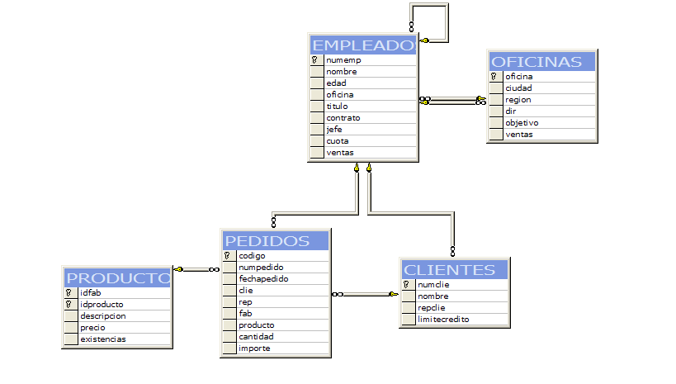

Realitzar les consultes següents:

1. Obtingui una sola fila amb el resultat de sumar tots els valors de la columna vendes de la taula oficines.

select SUM(OFICINES.vendes)
from OFICINES

2. Quants empleats tenim?

select count(EMPLEATS.numemp)
from EMPLEATS

3. Quants empleats tenen una oficina assignada?

select COUNT(EMPLEATS.oficina)
from EMPLEATS

4. Volem saber l'acumulat de vendes dels empleats de l'oficina 12.

select sum(EMPLEATS.vendes)
from EMPLEATS
where EMPLEATS.oficina = 12

5. Obtenir la suma de les vendes de tots els empleats

select SUM(EMPLEATS.vendes)
from EMPLEATS

6. Obtenir una llista amb la suma de les vendes dels empleats de cada oficina.

select SUM(EMPLEATS.vendes) as Vendes, EMPLEATS.oficina
from EMPLEATS
group by EMPLEATS.oficina

--7. Agrupar les línies de comanda per preu unitari i treure de cada preu unitari l'import total venut
--(sense utilitzar àlies per al preu unitari)

select (COMANDES.import/COMANDES.quantitat), SUM(COMANDES.import)
from COMANDES
group by COMANDES.import/COMANDES.quantitat

--8. Igual que l'anterior però utilitzant àlies per al preu unitari. Què passa?

select (COMANDES.import/COMANDES.quantitat) as 'Preu unitari', SUM(COMANDES.import) as 'suma total'
from COMANDES
group by COMANDES.import/COMANDES.quantitat

9. Volem obtenir la suma de les vendes de les oficines agrupades per regió i ciutat

select SUM(OFICINES.vendes) as 'Suma vendes'
from OFICINES
group by OFICINES.regio, OFICINES.ciutat

--10. Mostrar l'oficina i la quantitat corresponent a la suma de les vendes dels empleats que tenen oficina assignada.

select EMPLEATS.oficina, SUM(EMPLEATS.vendes) as 'Suma vendes'
from EMPLEATS
where EMPLEATS.oficina is not null
- group by EMPLEATS.oficina

